Clase 6

Deadlocks

Detección
Con recursos con una sola instancia -> Análisis del grafo de asignación.

Mantener un grafo wait-for (Grafo de espera). Nodos = Procesos. P_{i} → P_{j}, si P_{i} espera que P_{j} libere recurso R_{q}. El algoritmo se basa en buscar periódicamente un ciclo en el grafo. Si hay un ciclo, existe un bloqueo

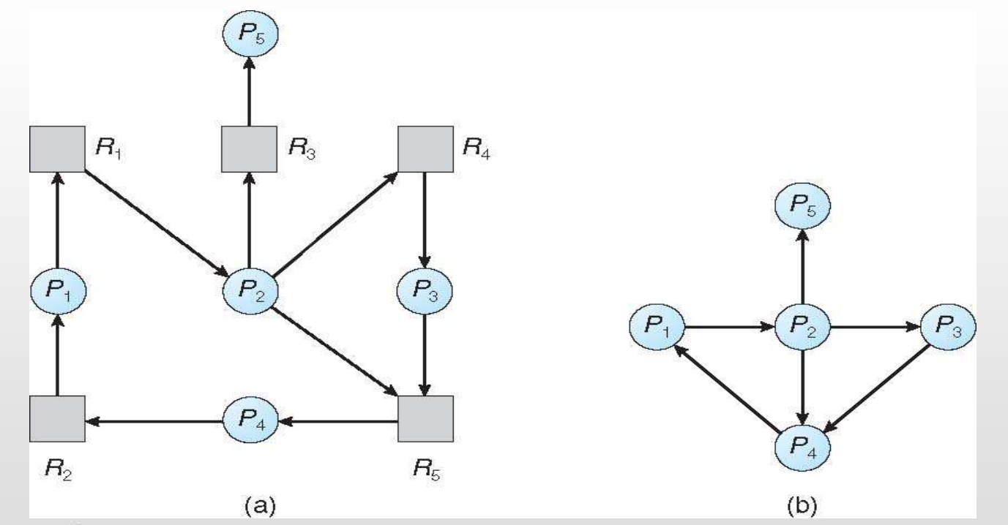

Con recursos de varias instancias -> Algoritmo del Banquero.

Se utilizan distintas estructuras para seguir un algoritmo.
- Disponible: Un vector de longitud m que indica el número de recursos disponibles de cada tipo.
- Asignación: Una matriz n x m que define el número de recursos de cada tipo asignado actualmente a cada proceso
- Solicitud: Una matriz n x m indica la petición actual de cada proceso. Si Request [i][j] = k, entonces el proceso P_{i} está solicitando k instancias más del tipo de recurso R_{j}. (El proceso se encuentra en estado de Espera)

Ejemplo:

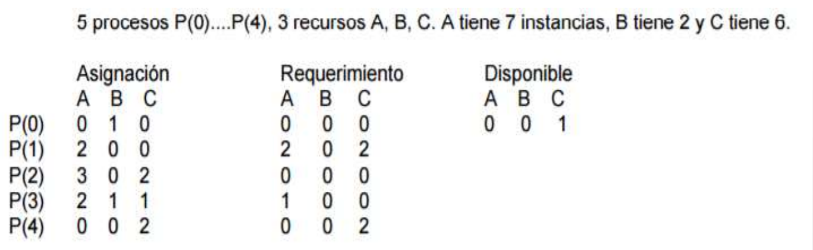

Decimos que el sistema no está en estado de deadlock, si ejecutamos nuestro algoritmo y encontramos una secuencia segura p(0), p(2), p(3), p(1), p(4).
Si ahora modificamos el requerimiento de P(2) para el recurso C de modo que pase a pedir 4 instancias (es decir que P(2) pida 2instancias más de C) el sistema estará en deadlock. A pesar de poder utilizar los recursos asignados a P(0) no alcanza para satisfacer los requerimientos de los otros procesos. Luego existe un deadlock por los procesos p(1), p(2), p(3) y p(4).

Cuando Uso del Algoritmo de Detección
Cuando, y con qué frecuencia, invocar depende de:
- ¿Con qué frecuencia es probable que ocurra un deadlock?
- ¿Cuántos procesos tendrán que ser revertidos (rolledback)?

La frecuencia con la que se debe ejecutar el algoritmo de detección de interbloqueos, suele ser un parámetro del sistema. Los motores de BD también poseen algoritmos de detección de Deadlocks. Por ejemplo, SQLserver lo corre cada 5 segundos.
Una posibilidad extrema es comprobar el estado cada vez que se solicita un recurso y estos no pueden ser asignados. Consume mucha CPU. Si el algoritmo de detección se invoca arbitrariamente, puede haber muchos ciclos en el gráfico de recursos y, por lo tanto, no podríamos decir cuál de los muchos procesos bloqueados "causó" el bloqueo. Hay que encontrar un término medio.
Otra alternativa es activar el algoritmo ocasionalmente, a intervalos regulares o cuando uno o más procesos queden bloqueados durante un tiempo sospechosamente largo. Por ejemplo 1 hora, o cuando la utilización del Procesador desciende su actividad por debajo de un determinado porcentaje de utilización, pues un 'deadlock' eventualmente disminuye el uso de procesos en actividad.

Recuperación frente al deadlock
Cuando un algoritmo de detección determina que existe un interbloqueo, existen varias alternativas para tratar de eliminarlo:
- Caso 1: El Operador lo puede resolver manualmente. (Informar al operador del SO)
- Caso 2: Esperar que el sistema se recupere automáticamente del deadlock. El Sistema rompe el deadlock.
En cualquiera de los casos, las alternativas son: Abortar 1 o más Procesos para romper ciclo o expropiar recursos a 1 o más Procesos del ciclo.
Violar la exclusión mutua y asignar el recurso a varios procesos -> No siempre se puede. Cancelar los procesos suficientes para romperla espera circular. Expropiar recursos de los procesos que se presume están en estado de deadlock.
Para eliminar el deadlock matando procesos pueden usarse 2 métodos:
- Matar todos los procesos en estado de deadlock. Simple, pero a un muy alto costo.
- Matar de a un proceso por vez hasta eliminar el ciclo. Este método requiere considerable overhead ya que por cada proceso que vamos eliminando se debe re-ejecutar el Algoritmo de Detección para verificar si el deadlock efectivamente desapareció o no.

TERMINACIÓN DE PROCESOS
Puede no ser fácil terminar un proceso. (p.e. si se encuentra actualizando un archivo). Se presenta un nuevo problema de política o decisión: selección de la víctima. Se debe seleccionar aquel proceso cuya terminación represente el costo mínimo para el sistema.

Recuperación Por apropiación
Selección de procesos víctima: ¿a qué proceso le saco los recursos? ¿cuáles recursos? ¿A qué proceso se lo asigno? Puede no ser fácil terminar un proceso por ejemplo si se encuentra actualizando un archivo. Puede haber intervención “manual” (por operador). Se puede aplicar según la naturaleza del recurso (si es RO o RW por ejemplo)

Criterios para elegir proceso “víctima”
¿En qué orden debemos optar por abortar/terminar?
- Prioridad más baja.
- Menor cantidad de tiempo de CPU hasta el momento.
- Mayor tiempo restante estimado para terminar.
- Menor cantidad de recursos asignados hasta ahora.
- ¿Hay recursos del proceso que deben completarse?
- ¿Cuántos procesos tendrán que ser terminados?
- ¿El proceso es interactivo o batch? ¿Puede volver atrás?

Ideal: elegir un proceso que se pueda volver a ejecutar sin problemas (ej. una compilación)

EXPROPIACIÓN DE RECURSOS
Quitar sucesivamente los recursos de los procesos que los tienen y asignarlos a otros que los solicitan hasta conseguir romper el interbloqueo. Hay que considerar tres aspectos:
- Apropiación/Selección de Víctima - minimizar el costo.
- Rollback - regresar a algún estado seguro, reiniciar el proceso para ese estado.
- Inanición - el mismo proceso siempre se puede escoger comovíctima. Asegurar que se elige un numero finito de veces, Incluir el número de retrocesos como factor de costo.

Retroceso (Rollback) -> Volver hacia una instancia segura el proceso que le sacamos los recursos. Establecer puntos de comprobación (check points). Información asociada a esos puntos: Imagen de la memoria, recursos asignados en ese momento. No sobreescribir check points anteriores.
Pasos en recuperación con rollback:
- Detectar el interbloqueo
- Detectar recursos que se solicitan
- Detectar qué procesos tienen esos recursos
- Volver atrás antes de la adquisición del recurso (check points anteriores)
- Asignación del recurso a otro proceso

Inanicion -> El mismo proceso siempre se puede escoger como víctima. (ej. Si se asignan prioridades) Solución: Asegurar que se elige un numero finito de veces e incluir el número de retrocesos como factor de costo.
Alternativas:
- Abortar todos o algunos procesos o hasta que el ciclo desaparezca. Alto costo, pero garantizo que se elimina el deadlock.
- Se puede elegir un proceso que no esté directamente en el ciclo. Menor costo (a priori), pero puede resultar ineficiente

Ejemplo:

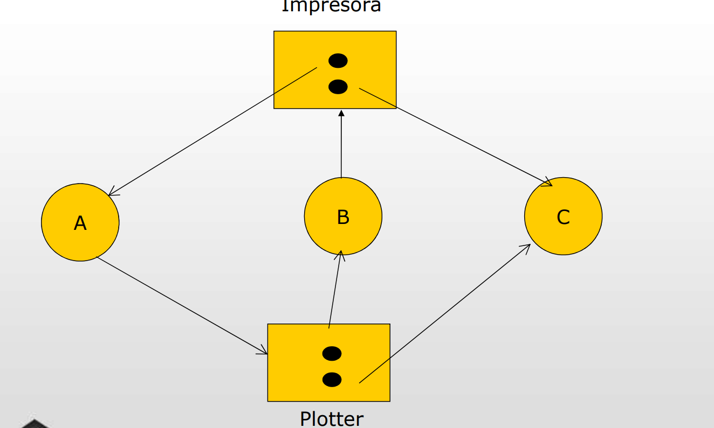

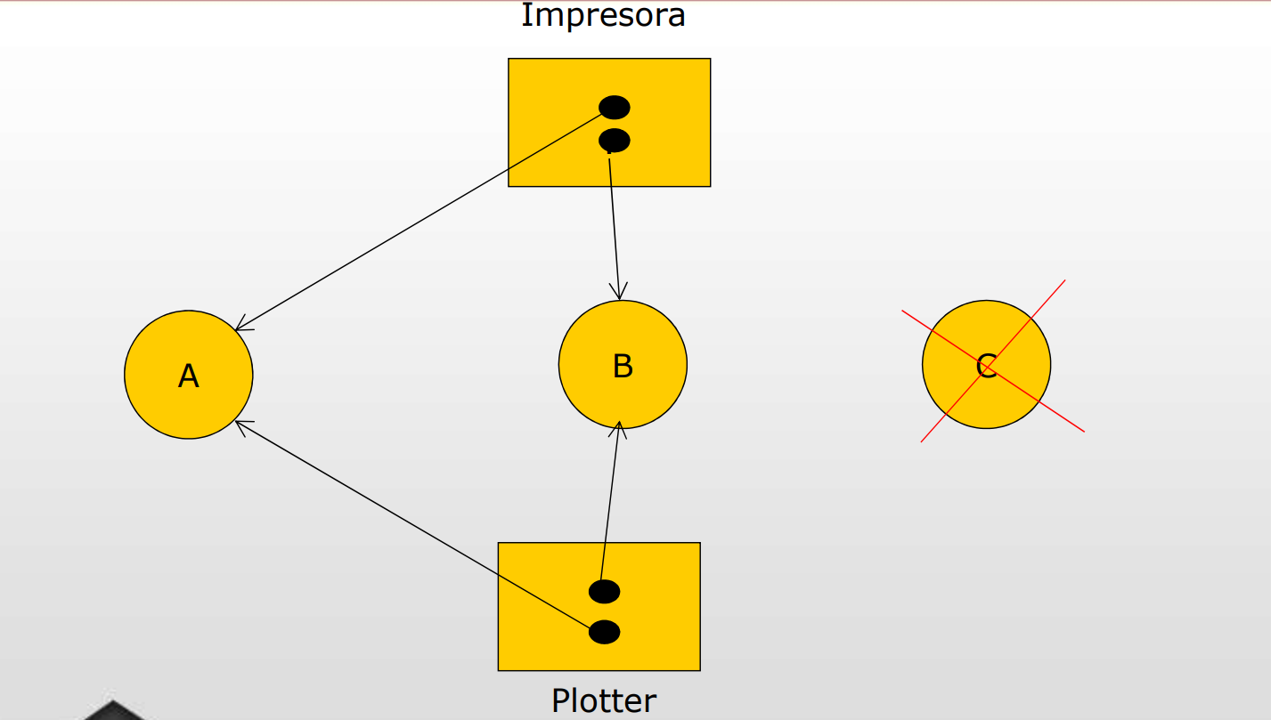

La Detección y Recuperación de interbloqueos proporciona un mayor grado potencial de concurrencia que las técnicas de Prevención o de Evitación. Hay sobrecarga en tiempo de ejecución de la Detección Hay procesos que son reiniciados o rollback lo que genera demoras en la ejecución.
La detección y recuperación de interbloqueos puede ser atractiva en sistemas con una baja probabilidad de interbloqueos. En sistemas con elevada carga, se sabe que la concesión sin restricciones de peticiones de recursos puede conducir a frecuentes interbloqueos.

Estrategia combinada para el manejo de interbloqueos
Ninguno de los métodos presentados es 100% adecuado para ser utilizado como estrategia exclusiva de manejo de interbloqueos en un Sistema Complejo. La Prevención, Evitación y Detección pueden combinarse para obtener una máxima efectividad.
Se dividen los recursos del sistema en colecciones de clases disjuntas y se aplica el método más adecuado de manejo de interbloqueo a los recursos de cada clase particular. La división puede efectuarse según la jerarquía de diseño de un Sistema Operativo dado, o de acuerdo con las características dominantes de ciertos tipos de recursos, tales como tolerar apropiaciones o permitir predicciones precisas.

Ejemplo: Consideremos un sistema con 4 clases de recursos ordenados de esta forma:
- Recursos internos: utilizados por el sistema, por ejemplo PCB(tabla de procesos)
- Memoria Central: memoria usada por el proceso del usuario
- Recursos del Proceso: dispositivos asignables. Ejemplo impresoras o unidades extraíbles (cintas, discos, floppies) y archivos.
- Espacio de swapping: espacio del proceso del usuario en almacenamiento secundario

Recursos internos del sistema -> Debido a las frecuentes peticiones y liberaciones de recursos a este nivel y a los frecuentes cambios de estado resultantes, el recargo en tiempo de ejecución de la Evitación e incluso de la Detección pueden difícilmente ser tolerados. La Prevención mediante ordenación de recursos es probablemente la mejor alternativa. Numeración de recursos demostró que nunca entra en Deadlock

Memoria Central -> La existencia de almacenamiento de intercambio hace que la Prevención mediante apropiación/desalojo sea una elección razonable. (Memoria Virtual, Swapping). La Evitación no es deseable debido a su recargo en tiempo de ejecución y a su tendencia a infrautilizar los recursos. La Detección es posible, pero no deseable debido al recargo en tiempo de ejecución en caso de detección frecuente o a la memoria no utilizada retenida por los procesos interbloqueados.

Recursos del Proceso -> La Evitación se ve facilitada por pre-reclamar las necesidades de recursos que habitualmente se efectúa mediante instrucciones de control. Solicitado y asignado en forma total. La Prevención también es posible mediante la ordenación de recursos. La Detección y Recuperación no es deseable por la posibilidad de modificación de archivos que pertenecen a esta clase de recursos

Espacio de Swapping -> Una posibilidad es la adquisición anticipada de todo el espacio necesarioendisco (Prevención), ya que se conocen los requisitos previos de almacenamiento. Preasignación del espacio TOTAL NECESARIO

